№134 орта мектептің
«Адал азамат» біртұтас тәрбие жоспары аясында өткізілген жұмыстардан

А Н Ы Қ Т А М А

«Қуат алыпАбайдың оң ісінен»
№134 орта мектебінде «ЖасҰлан» ұйымының ұйымдастыруымен «Қуаталып Абайдың оң ісінен» атты тоғызқұмалақ ойынынан көңілді үзіліс өткізілді!
Бұл шараның мақсаты – ұлттық ойындарды дәріптеу, оқушылардың логикалықойлау қабілетін дамыту және салауатты өмір салтын насихаттау.
Балалар өзара жарысып, ұлттық құндылықтарымызды құрметтеудің маңызынтағы бірмәрте сезінді.
- Мектептіңбаспасөзжәнемедиақызметі

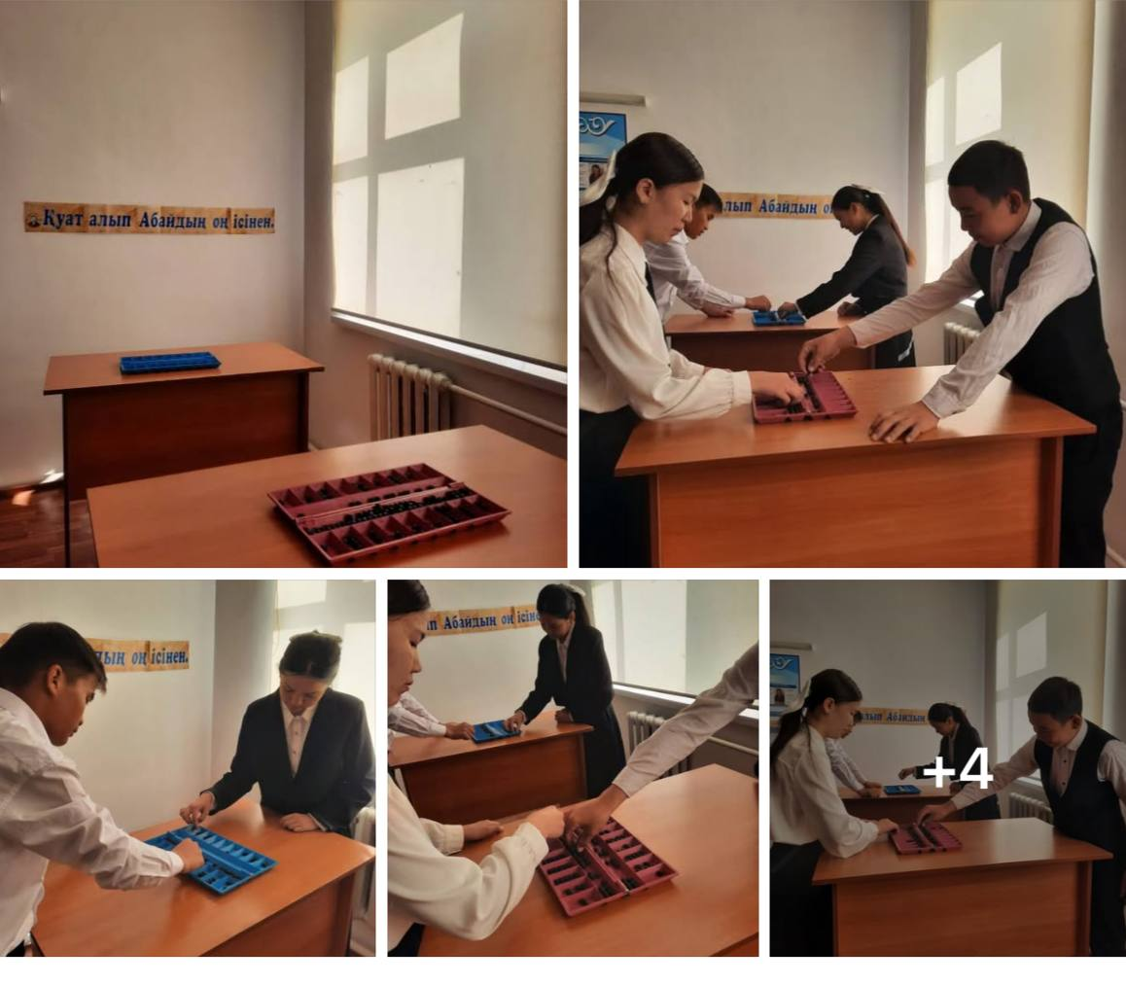
https://www.facebook.com/share/p/1BLW1s9FbF/?mibextid=wwXIfr

№134 орта мектептің
«Адал азамат» біртұтас тәрбие жоспары аясында өткізілген жұмыстардан

А Н Ы Қ Т А М А

Күздіңкөркі – еңбекте!
№134 орта мектеп жастары «Еңбегі адал – жас өрен» жобасы аясында өткен «Күзгі асар» сенбілігіне белсене ат салысты.
Табиғат қа жанашырлықпен еңбекке құрмет – өскелең ұрпақ бойындағы ізгі қасиеттердің бастауы. Бірмақсат – таза орта, бір ниет – әсем мекен!
Күзгі еңбек – келешекке үлгі!
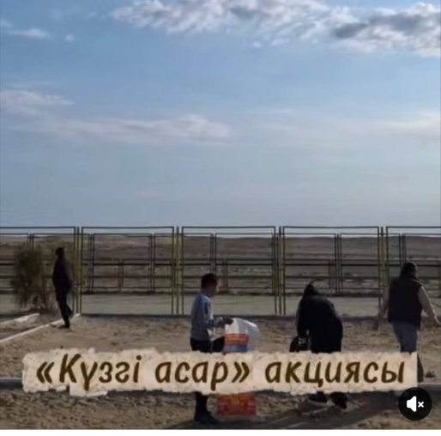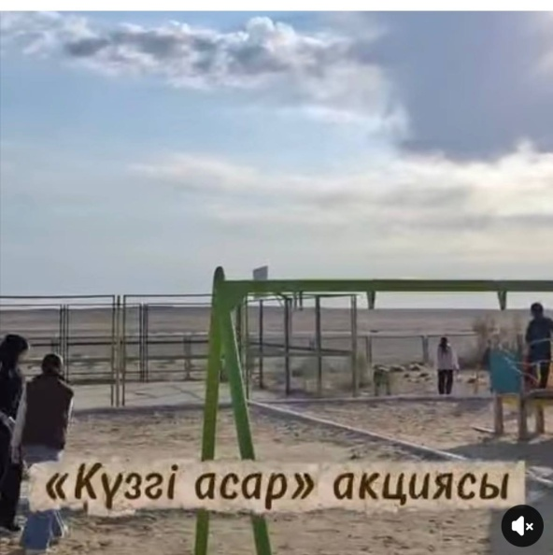
https://www.facebook.com/share/v/1BP3Gs8Vqi/?mibextid=wwXIfr

